GOBIERNO LOCAL LE RINDIÓ HOMENAJE A LOS AUTORES NARIÑENSES Y PRESENTÓ EXPOSICIÓN DE LIBROS EDITADOS POR LA ALCALDÍA DE PASTO
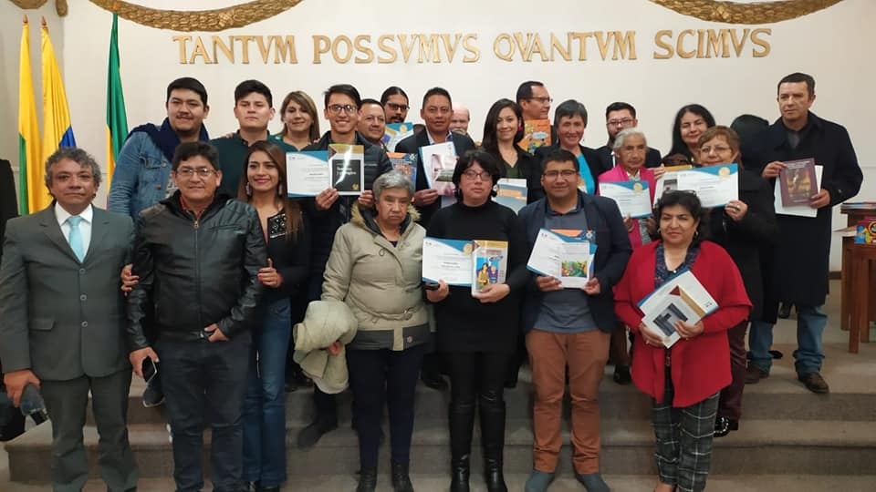
Escritores nariñenses se dieron cita en el Paraninfo de la Universidad de Nariño, para hacer parte del homenaje entregado por la Administración Municipal y participar de la exposición de libros editados por la Alcaldía de Pasto.
En este evento que hace parte de la programación del Onomástico San Juan de Pasto 2019, se destacó el apoyo entregado por parte del gobierno local, a través de la Secretaría de Cultura a los escritores y artistas de Nariño. “Queremos hacerle un homenaje a los escritores que participaron de esta iniciativa, especialmente a quienes hacen parte de la colección Autores nariñenses, que trabajamos desde el 2016 y es avalada por académicos y especialistas externos a la administración que nos guían en el manejo y selección de las publicaciones”, indicó el secretario de Cultura José Aguirre Oliva.
Esta colección tiene variadas temáticas literarias que van desde la poesía, investigación, ficción, humor, cultura, entre otros géneros que están plasmados en obras disponibles al público y que pueden ser encontradas en instalaciones de la Secretaría de Cultura. “Desde el año 1983 he publicado más de 12 mil caricaturas, pero siempre quería recopilar las mejores y a través del apoyo de la Alcaldía de Pasto y la Secretaría de Cultura pude realizarlo. Estos esfuerzos deben destacarse porque son oportunidades importantes para que el talento nariñense sea conocido en todo el mundo”, sostuvo el caricaturista Pedro Pablo Enriquez ‘Quique’.
De igual manera César Eliecer Villota, escritor pastuso y autor de la obra Entre máscaras y disfraces, recalcó la importancia de priorizar la cultura, investigación y conocimiento en la ciudadanía por medio de iniciativas que congreguen a nuevos escritores y artistas. “El Pasto Educado Constructor de Paz, ha permitido la apuesta a la divergencia de lo que significa la literatura nariñense. Para los 16 autores que participamos en esta compilación, es satisfactorio hacer parte del proyecto que permite consolidar la cultura”, expresó.
Hacen parte de esta edición de Autores Nariñenses los escritores Samuel Enrique Concha, Laura Acero Polanía, Sergio Rodríguez, Alejandra García, Alex Ferney Maigual, Vicente Pérez Silva, César Eliecer Villota, Miguel Ángel Garzón, Heraldo Uscátegüi, Jesús Alberto Cabrera, César Oviedo, Juan Pablo Narváez, Orlando Morillo Santacruz, Andrés Caicedo, Vicky Mabel Delgado Zambrano, Lydia Inés Muñoz Cordero, Claude Toiullou y Aura Johana Villota.
Información: Secretario de Cultura, José Aguirre Oliva. Celular: 3012525802
Somos constructores de paz

ALCALDE DE PASTO ACLARÓ PROCESO PARA EL AUMENTO DE LOS RECURSOS A SER ENTREGADOS A ARTISTAS Y CULTORES DEL CARNAVAL
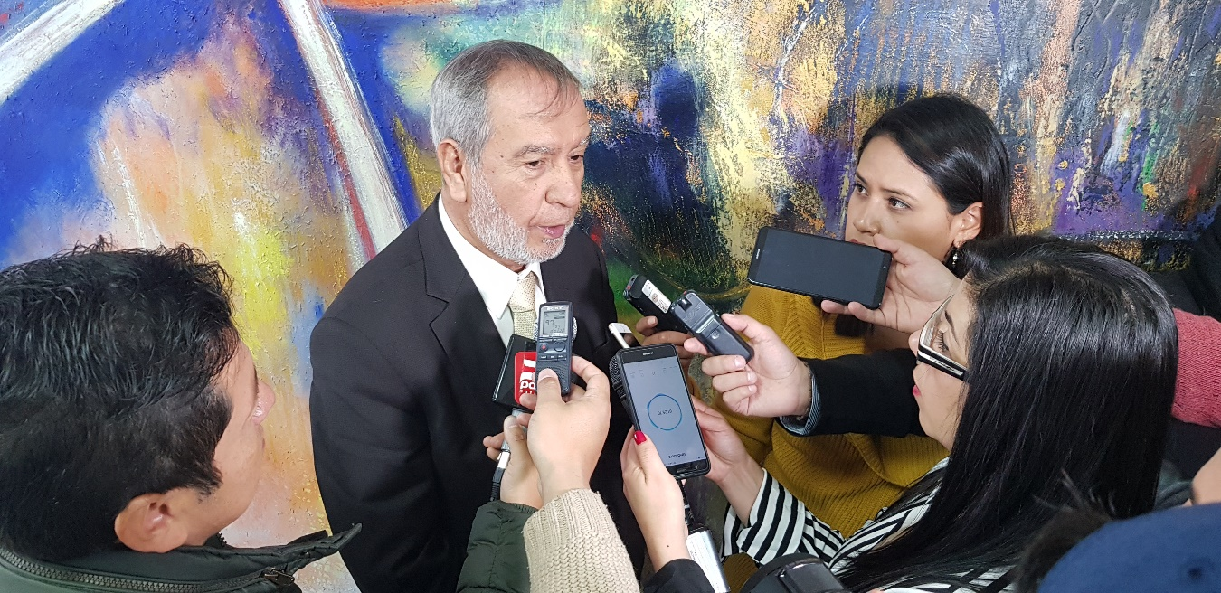
En las últimas horas el alcalde de Pasto, Pedro Vicente Obando Ordóñez, hizo claridad sobre el proceso que se ha venido cumpliendo desde la Junta Directiva de Corpocarnaval, frente a la solicitud hecha por los artistas y cultores del Carnaval de Negros y Blancos, para que se aumente el valor de los recursos que se les entrega para su participación en la puesta en escena de nuestro patrimonio cultural e inmaterial de la humanidad.
El mandatario local explicó que en la última reunión de la Junta Directiva de Corpocarnaval, en la que también participan representantes de los artistas y cultures a través de las asociaciones Asoarca y Caminantes, se llegó a un acuerdo inicial, según el cual se les haría un aumento del 10% al valor que vienen recibiendo por concepto del ‘aporte a la calidad’ todos los artistas de las diferentes modalidades. Indicó que, como parte del proceso, los voceros de estas dos asociaciones se comprometieron a socializar con los artistas y cultores esta de esta propuesta, para en una próxima reunión de la junta directiva, adoptar esta determinación como decisión final.
Así mismo, aclaró que este proceso se ha venido haciendo desde la Junta Directiva de Corpocarnaval, de la cual el alcalde es su presidente, pero no a título personal como alcalde. Dijo además que, si esta decisión es adoptada, los recursos necesarios para ello, deberán ser incorporados en el presupuesto 2020 de Corpocarnaval y a su vez en el presupuesto general del municipio, que será debatido y aprobado por el Concejo Municipal de Pasto.
Somos constructores de paz

ALCALDÍA DE PASTO INVITA A “VÍA PARA UN SUEÑO”, CONCIERTO DE CANTANTES E INTÉRPRETES QUIENES TRABAJAN EN LAS CALLES DEL MUNICIPIO
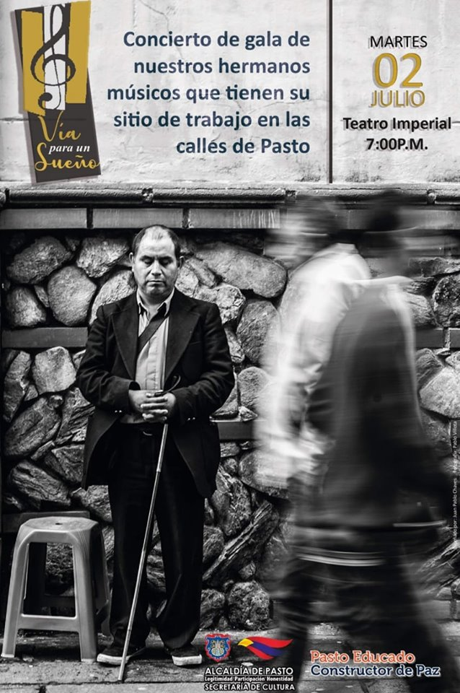
La Alcaldía de Pasto, a través de la Secretaría de Cultura, con el apoyo de la Fundación cultural Arteventos, invita a la ciudadanía al concierto "VÍA PARA UN SUEÑO", el día martes 2 de Julio, a partir de las 7:00 de la noche en el Teatro Imperial. El evento busca dignificar la labor de cantantes e intérpretes de música que tienen su sitio de trabajo en las calles de Pasto.
Los asistentes podrán disfrutar de un concierto de Gala totalmente gratuito, donde “Artistas callejeros” tendrán la oportunidad de cantar algunos temas del cancionero popular, acompañados por un marco musical, quienes a su vez son dirigidos por un director que ha preparado con ellos previamente las interpretaciones.
Somos constructores de paz
APRENDICES Y EGRESADOS DE LAS LÍNEAS DE CONFECCIONES Y MANUALIDADES PARTICIPAN EN EL PRIMER FORO ‘CONFECCIONANDO FUTURO PARA NARIÑO’
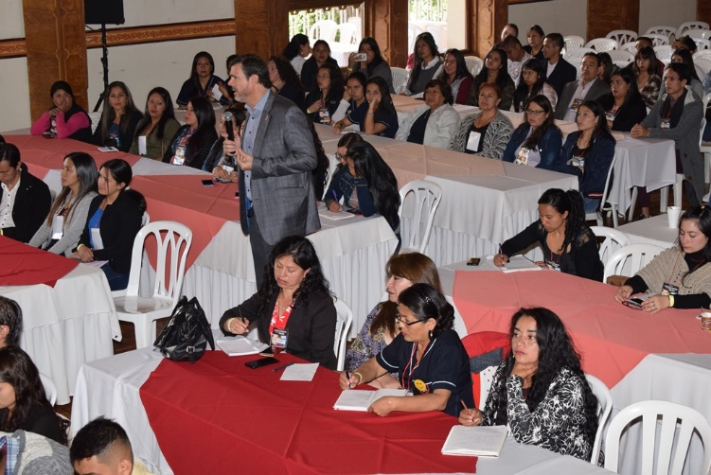
Aprendices y egresados de las líneas de confecciones y manualidades de la Escuela de Artes y Oficios de la Alcaldía de Pasto, con el apoyo de la Secretaría de Desarrollo Económico y Competitividad; participan en el primer foro ‘Confeccionando futuro para Nariño’, organizado por la Cámara Colombiana de la Confección y Afines que finaliza este viernes 28 de junio y que tiene como invitados especiales, entre otros a Germán Serrano Gómez, Gerente General de Fabricato; Carlos Eduardo Botero, Presidente de INEXMODA y Guillermo Criado, Presidente de PAT PRIMO.
Darío Fernando Gonzáles, Presidente de la Cámara Colombiana de la Confección y Afines, dijo que este foro busca agrupar a empresarios reconocidos a nivel nacional y buscar mayor apoyo para visibilizar a este sector. “Esto no sólo es un espacio de formación, sino que se constituye en la oportunidad de generar oportunidades de negocio y con ello contrarrestar la intermediación”.
El representante de la Cámara Colombiana de Confección y Afines, aseguró que hoy son muchos los retos a los que se enfrenta este sector productivo y que en ese sentido, es necesario que se continúe articulando las entidades públicas y privadas, enfocando esfuerzos para el crecimiento económico de la región.
La coordinadora de la Escuela de Artes y Oficios, Edith Burgos; dijo que el propósito de la participación de los aprendices en este espacio, está encaminado a fortalecer sus conocimientos en el área de innovación, emprendimiento y reconocimiento de oportunidades. “Los estudiantes han tenido la oportunidad, no sólo de adoptar nuevos conceptos sino de conocer experiencias exitosas que se gestan a nivel nacional”, destacó la funcionaria, quien agregó que a futuro se articulará esfuerzos para ser parte de la Cámara Colombiana de Confección y Afines, fortaleciendo los procesos que vienen generando en la Escuela.
Somos constructores de paz

POR INICIATIVA DEL ALCALDE DE PASTO, NIÑOS Y NIÑAS DEL CORREGIMIENTO DE EL ENCANO VISITARON “EL MUSEO DEL PRADO” EN EL MARCO DEL ONOMÁSTICO DE PASTO
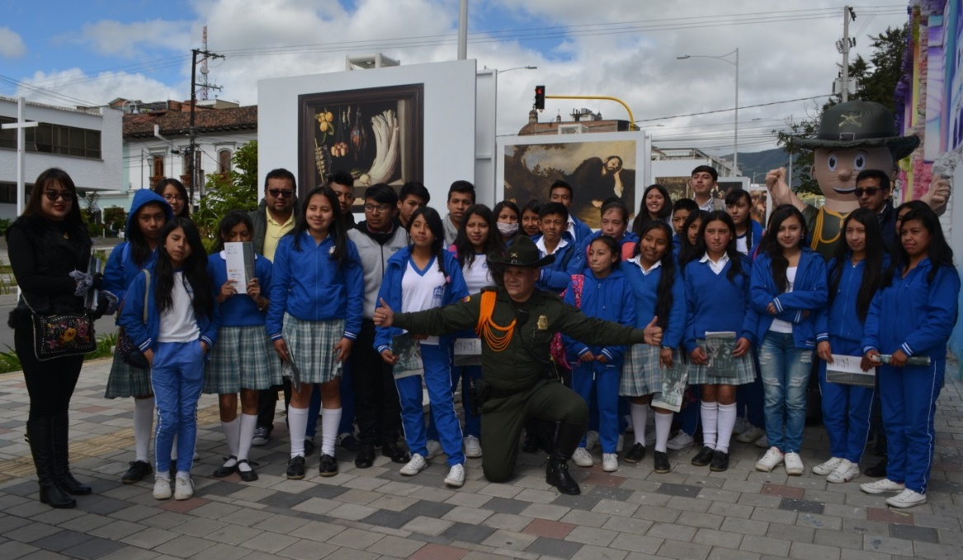
Por iniciativa del Alcalde de Pasto, Pedro Vicente Obando Ordoñez y el apoyo de la Secretaría de Cultura, cerca de 30 niños y niñas del corregimiento de El Encano, visitaron la exposición itinerante del Museo del Prado, que exhibe 35 obras de los artistas más reconocidos de importancia mundial, en el marco de la conmemoración del Onomástico de San Juan de Pasto.
La jornada pretende acercar a niños, niñas, jóvenes y adolescentes del municipio de Pasto y sus corregimientos, quienes por su ubicación no pueden acceder fácilmente a este tipo de muestras artísticas que promueven su formación cultural y social. La actividad contó con el acompañamiento de la Policía de Carabineros, además de la guía de mediadores de la Universidad de Nariño, quienes orientaron a los estudiantes en la exposición, el origen y significado de las obras, así como la biografía de sus autores.
La ciudadanía podrá admirar las obras de arte que componen la exposición, ubicada en la carrera 27 entre calles 18 y 21, hasta el 5 de julio.
Somos constructores de paz
ALCALDÍA DE PASTO, JUNTO CON POLICÍA METROPOLITANA, AUNAN ESFUERZOS PARA FORTALECER LA SANA CONVIVENCIA CIUDADANA
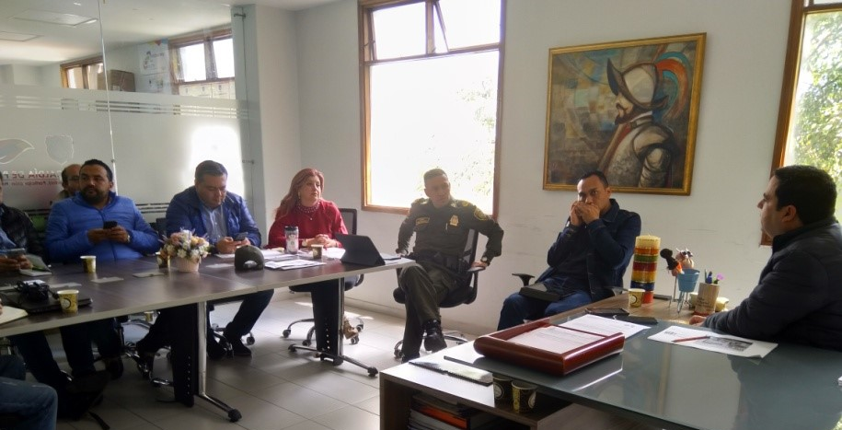
La Alcaldía de Pasto, a través de la Secretaría de Gobierno, presidió una reunión con el fin de analizar el comportamiento delictivo en el municipio, especialmente en lo referente a homicidios. La reunión contó con la presencia del comandante de la Policía Metropolitana, acompañado de los comandantes de SIPOL y SIJIN, Dirección Seccional de Fiscalías, Observatorio del delito municipal y Subsecretarios de Gobierno.
Durante el encuentro se realizó el comparativo de las cifras de delitos que se manejan tanto por parte del Observatorio del Delito de la ciudad como por parte de la Policía Metropolitana, lo que permitió ponerse de acuerdo en cuanto a las acciones que se deben fortalecer para lograr la preservación de la vida y la sana convivencia ciudadana.
El coronel Herbert Benavidez Valderrama de la Policía Metropolitana de Pasto, presentó un informe en el que resaltó la disminución de homicidios en Pasto, de acuerdo con el consolidado de la Institución en los últimos doce meses, sin embargo, se precisó que se deben reforzar el trabajo para mitigar el aumento de algunos delitos que se incrementaron en los últimos 4 meses del 2019.
Benavidez invitó a la administración municipal a adelantar acciones conjuntas con el objetivo de mejorar indicadores puntuales como homicidios en zonas rurales y riñas personales que derivan en muertes violentas.
Al término de la reunión, Carolina Rueda, secretaria de Gobierno de Pasto, ratificó el apoyo desde la Alcaldía con el fin de facilitar una labor conjunta con la Policía, especialmente en la optimización del uso de cámaras de seguridad que ya se encuentran ubicadas en sitios estratégicos de la ciudad, el control de establecimientos nocturnos y mejoramiento de la convivencia en la zona rural del municipio.
Información: Secretario de Gobierno Carolina Rueda Noguera. Celular: 3137652534
Somos constructores de paz
HASTA EL PRIMERO DE JULIO SE CELEBRARÁN LAS FIESTAS TRADICIONALES ‘MIS GUAGUAS DE PAN’ EN HONOR A SAN PEDRO Y SAN PABLO EN JONGOVITO
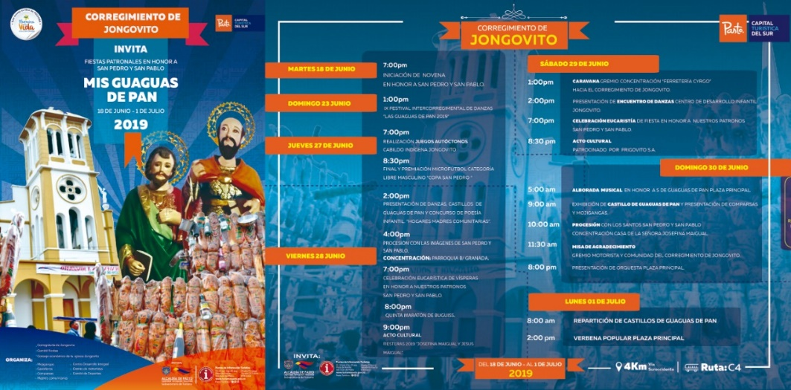
La alcaldía de Pasto, por medio de la Secretaría de Desarrollo Económico y Competitividad y Subsecretaría de Turismo, continua, promoviendo los sitios y destinos turísticos de la ciudad de Pasto y para esta oportunidad, invita a la comunidad a celebrar hasta este primero de julio las Fiestas Tradicionales en honor a San Pedro y San Pablo, en el corregimiento de Jongovito.
Sobre el desarrollo de estas jornadas los turistas pueden visitar el corregimiento de Jongovito, deleitándose de platos típicos en un ambiente natural y agradable, contando con las condiciones de seguridad necesarias para participar en las distintas actividades deportivas, lúdicas, recreativas y gastronómicas, las cuales contaran con el apoyo del Comité organizador por parte del corregidor de Jongovito, Policía Nacional y Alcaldía de Pasto.
Información: Subsecretaria Turismo Amelia Yohana Basante Portillo, Celular: 317 7544066
Somos constructores paz
ALCALDE DE PASTO FIRMÓ CONVENIO CON LA AGENCIA NACIONAL DE SEGURIDAD VIAL
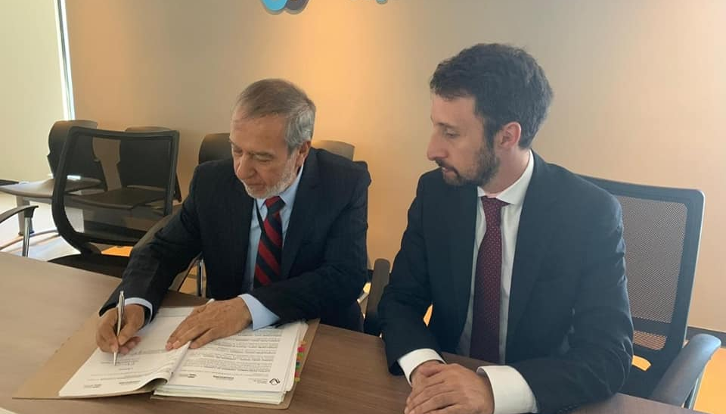
El alcalde de Pasto, Pedro Vicente Obando Ordóñez, firmó en la mañana de este miércoles un convenio con la Agencia Nacional de Seguridad Vial, con el objetivo de aunar esfuerzos entre esta entidad y el municipio para desarrollar actividades de apoyo, asistencia técnica y ejecución de intervenciones en materia de seguridad vial tales como señalización y demarcación en intersecciones críticas del municipio.
Las acciones contempladas en este convenio se desarrollarán a través de la Secretaría de Tránsito y Transporte a lo largo de este segundo semestre, en aras de seguir disminuyendo las cifras de siniestralidad vial.
Cabe señalar que en 2018, Pasto fue uno de los 3 municipios de Colombia en lograr una de las mayores reducciones en víctimas fatales por siniestros de tránsito.
Somos constructores de paz

OFICINA DE ASUNTOS INTERNACIONALES INVITA A ORGANIZACIONES SOCIALES A PARTICIPAR EN CONVOCATORIAS
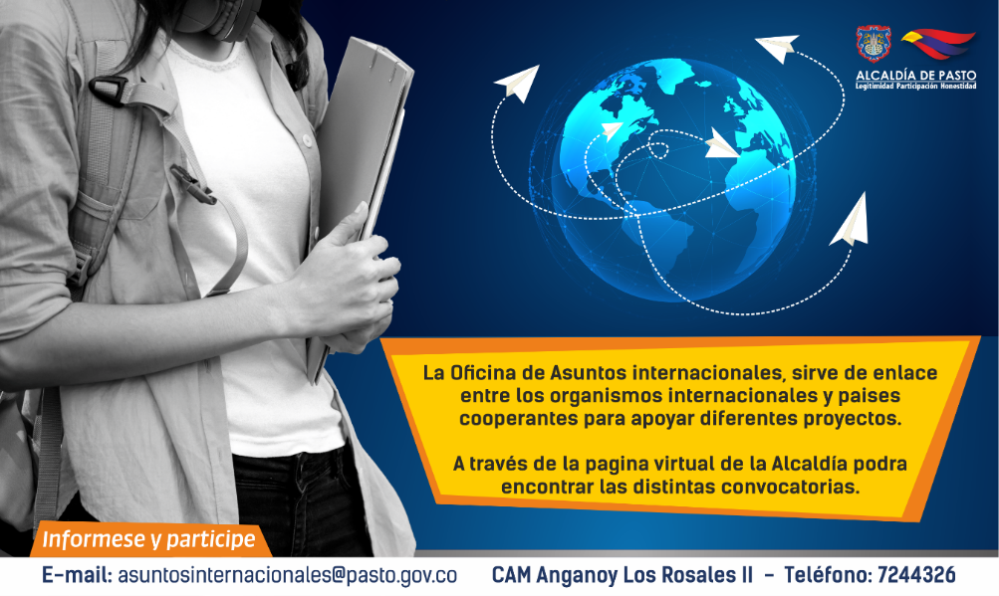
La alcaldía de Pasto a través de la Oficina de Asuntos Internacionales se permite informar a la comunidad que las siguientes convocatorias dirigidas a organizaciones de la sociedad civil: incluidas las agencias, instituciones y organizaciones del sector privado sin fines de lucro y/o instituciones nacionales de derechos humanos, se encuentran abiertas para su aplicación:
Convocatoria: Convocatoria Premio Nacional de Bibliotecas Públicas "Daniel Samper Ortega"
Entidad oferente: Ministerio de Cultura
Características: Dirigido a: Como lo establecen las bases del premio, las entidades públicas y privadas, así como los Grupos de Amigos de la Biblioteca, clubes de lectura o talleres de escritura, Alcaldías, Secretarías de Cultura, Consejos Municipales, Asambleas Departamentales o Instituciones educativas, culturales y sociales, podrán postular a sus bibliotecas públicas.
El Premio entregará más de 110 millones de pesos en estímulos económicos, destinados al fortalecimiento de las bibliotecas ganadoras, además de pasantías en el exterior para los bibliotecarios beneficiados.
Fecha de cierre: 10 julio de 2019
Link: http://www.bibliotecanacional.gov.co/
Convocatoria: Convocatoria a presentar trabajo: gobierno abierto y ciudadanía en el centro de la gestión pública
Entidad oferente: Agencia Española de Cooperación (AECID)
Características: El evento es organizado por el Instituto Latinoamericano y del Caribe de Planificación Económica y Social (ILPES) de la Comisión Económica para América Latina y el Caribe (CEPAL) y la Agencia Española de Cooperación para el Desarrollo (AECID). Se llevará a cabo los días 23, 24 y 25 de octubre de 2019 en la sede de la CEPAL en Santiago de Chile.
Fecha de cierre: 12 agosto de 2019
Link: https://www.cepal.org/sites/default/files/events/files/convocatoria_a_presentar_trabajos_-_vi_jornadas_de_planificacion_v2.pdf
Para mayor información puede comunicarse a la Oficina de Asuntos Internacionales, a través del correo electrónico asuntosinternacionales@pasto.gov.co o al teléfono 7236157.
Información: Jefa Oficina de Asuntos Internacionales - Karol Eliana Castro. Celular: 3132943022
Somos constructores paz

TERCERA ENTREGA DE INCENTIVOS A BENEFICIARIOS ACTIVOS DEL PROGRAMA “JÓVENES EN ACCIÓN” PERIODO DE VERIFICACIÓN SENA MES DE FEBRERO Y MARZO 2 2019 Y UNIVERSIDAD NARIÑO REPORTE DE PERMANENCIA Y EXCELENCIA 2018 – 2
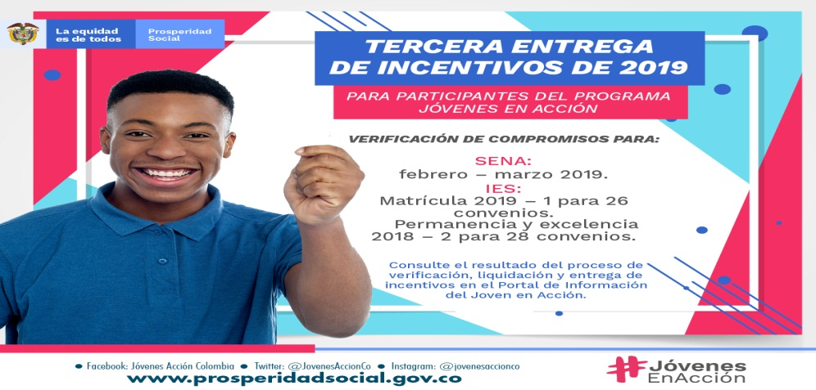
La Alcaldía de Pasto a través de la Secretaría de Bienestar Social y el programa Jóvenes en Acción de Prosperidad Social, se permite comunicar que a partir del 26 de junio y hasta el 16 de julio de 2019, se realizará la tercera entrega de incentivos a estudiantes activos de la Universidad de Nariño y Sena, correspondiente a reporte de permanencia y excelencia 2018 – 2 y Sena periodo de verificación de los meses de Febrero y Marzo del 2019, los jóvenes potenciales, pueden cobrar su incentivo, mediante giro o cajero automático (cajeros DAVIVIENDA).
Los jóvenes que reciben su incentivo por modalidad giro deben de presentar su documento de identidad original, bien sea cédula de ciudadana o tarjeta de identidad actualizada, en los siguientes puntos de pago.
MODALIDAD GIRO.
Principal Pasto, Calle 17 No. 25 – 40. | Pasto Norte. Calle 20 N° 34-24 | CANAL. | Horario de  Atención. | Horario de atención.  Sábado. | Giro. | Día 26-28 de junio, último digito.  1 | Día 02 julio- 2
PASTO NORTE | CL 20 No. 34-24 | Oficina Banco | 08:00 - 11:30/14:00 - 16:00 | 09:00 - 13:00 | Giro | 3 | 4
PARQUE NARIÑO | CL 18 No. 24-11 | Oficina Banco | 08:00 - 11:30/14:00 - 16:00 | 09:00 - 13:00 | Giro | 5 | 6
UNICO PASTO | CL 22 No. 6-61 | Oficina Banco | 09:00 - 16:00/17:00 - 19:00 | 09:00 - 13:00 | Giro | 7 | 8
MASRED090 | Calle 18 # 25 - 43 | Conexred | 09:00 - 16:00 | 09:00 - 13:00 | DaviPlata | 9 | 0
LA RIVIERA PASTO | Cra 22 B No. 2 - 57 Av Panamericana | ATM |  |  | DaviPlata
PARQUE BOLIVAR PASTO | Calle 20 No. 34 - 24 | ATM |  |  | DaviPlata
PARQUE NARINO PASTO | Calle 21 No. 12 - 45 | ATM |  |  | DaviPlata
METRO EXPRESS PASTO | Calle 18 No. 24-11 Parque Nariño | ATM |  |  | DaviPlata
LA RIVIERA PASTO | Calle 16B No. 32 – 53 | ATM
Además los participantes del Programa podrán ingresar al Portal del Joven en Acción y conocer los resultados de verificación de compromisos y liquidación de incentivos: http://jovenesenaccion.dps.gov.co/JEA/APP/AUTENTICACION/Ingreso.aspx
Mayor información la pueden obtener las instalaciones de la Secretaria de Bienestar Social – Programa Jóvenes en Acción, en horario de atención de 8:00 a 11.00 a.m. y de 2.00 a 5.00 pm - Antiguo INURBE Avenida Mijitayo. Teléfono 7244326 extensión 3012.
Información: Subsecretario de Promoción y Asistencia Social, Álvaro Zarama celular 3165774170.
Somos constructores de paz

HASTA EL 11 DE JULIO ESTARÁ VIGENTE EL PAGO DEL SUBSIDIO ECONÓMICO A BENEFICIARIOS DEL PROGRAMA COLOMBIA MAYOR
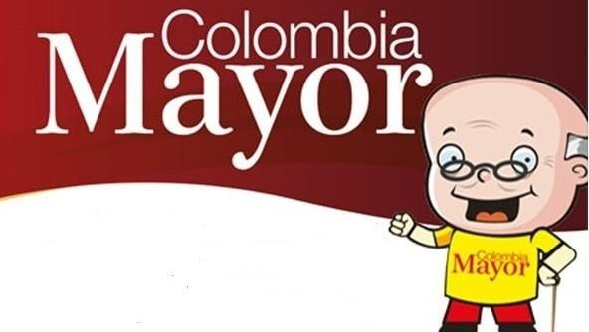

La Secretaría de Bienestar Social, comunica a los beneficiarios del “Programa Colombia Mayor” que, a partir del 28 de junio hasta el 11 de julio del presente año, se cancelará la nómina correspondiente a JUNIO 2019.
Es importante mencionar que los pagos son de tipo mensual y se cancelará un monto de $ 75.000 mil pesos, se reitera a los beneficiarios que el NO COBRO de dos giros consecutivos conlleva al retiro del programa en mención.
CRONOGRAMA ZONA URBANA
Se invita a los beneficiarios del programa en mención, a cobrar en el punto de pago más cercano a su domicilio, para lo que se dispone 59 puntos de pago Supergiros, distribuidos en las 12 comunas de Pasto, que atenderán de lunes a viernes, a partir de las 8:00 a.m hasta las 12 md y de 2 pm hasta las 6 pm, y sábados en horario de 8:00 a.m – 12 md, incluyendo festivos, al finalizar el presente comunicado se mencionan los puntos de servicio previamente autorizados.
DE ACUERDO AL PRIMER APELLIDO

LETRA DEL PRIMER APELLIDO | FECHA DE PAGO
A, B, C, | 2 de julio 2019
D, E, F, G, | 3 de julio 2019
H, I, J, K, L | 4 de julio 2019
M, N, Ñ, O | 5 de julio 2019
P, Q, R, S, T, | 8 de julio 2019
U, V, W, X, Y, Z | 9 de julio 2019
PENDIENTES POR COBRAR | 10 de julio 2019
PENDIENTES POR COBRAR | 11 de julio 2019

CRONOGRAMA ZONA RURAL
Los adultos mayores residentes de los corregimientos de Catambuco, Genoy y El Encano, cobrarán en el punto de pago Supergiros que dispone el sector, y se organizará a los beneficiarios por veredas y para que pueden cobrar desde el 2 hasta el 11 de julio 2019.
Para el caso de los beneficiarios que residen en los siguientes corregimientos se solicita cobrar en su respectivo sector, conforme al cronograma establecido.
FECHA | CORREGIMIENTO | LUGAR DE PAGO | HORARIO
martes 02 julio 2019 | Mocondino | Salón Comunal | 8:00 AM a 11:00 PM
 | Jamondino | Escuela Centro Educativo | 2:00 PM a 5:00 PM
miercoles 03 julio 2019 | Cabrera | Salón Comunal | 8:00 AM a 11:00 AM
 | La Laguna | Salón Comunal | 1:00 PM a 4:00 PM
jueves 04 julio 2019 | Jongovito | Salón Comunal | 8:00 AM a 11:00 PM
 | Obonuco | Salón Comunal | 1:00 PM a 4:00 PM
viernes 05 julio 2019 | Santa Bárbara | Salón Comunal | 8:00 AM a 11:00 AM
 | Socorro | Salón Comunal | 1:00 PM a 4:00 PM
sábado 6 julio 2019 | San Fernando | Institución Educativa | 8:00 AM a 11:00 PM
 | Buesaquillo | Institución Educativa | 1:00 PM a 4:00 PM
lunes 8 julio 2019 | Morasurco | Salón Comunal | 8:00 AM a 10:00 AM
 | Gualmatan | Salón Cultural | 11:00 AM a 3:00 PM
martes 9 julio 2019 | La Caldera | Salón Comunal | 8:00 AM a 10:00 AM
 | Mapachico | Salón Comunal | 11:00 AM a 3:00 PM

COMUNA N. 1 | LA COMUNA 1 DISPONE DE 11 PUNTOS DE PAGO
1 | Centro Calle 19 Nº 20 - 86
1 | Calle 16 Nº 16 – 24
1 | Centro Comercial Astro Centro Cra 24 Nº 15 - 61 l 13
1 | Sebastian Nariño Cra 25 Nº 19 - 38
1 | Centro Calle 22 Nº 23-52
1 | Santiago Calle 13Nº 23 – 04
1 | Cra 29Nº 15-65
1 | Centro Calle 18Nº 21-43
1 | Centro Calle 18 Nº 24-47
1 | Centro Cra 25Nº 17 - 56
1 | Centro Calle 15 Nº 25 - 12

COMUNA N. 2 | LA COMUNA 2 DISPONE DE 7 PUNTOS DE PAGO
2 | Calle 12 Nº 22B – 15
2 | Avenida Julian Buchely Calle 15 Nº 17 - 18
2 | Avenida Colombia Calle 22 Nº 15 - 97
2 | Fatima Cra 14 Nº 18 A - 33
2 | Fatima Calle 17 Nº 11-27
2 | Bombona Calle 15 Nº 11 – 68
2 | Local 3 Centro Calle 20 Nº 26 - 15

COMUNA N. 3 | LA COMUNA 3 DISPONE DE 7 PUNTOS DE PAGO
3 | Santa Mònica Mz G Casa 84
3 | La esmaralda Mz 11 Casa 12
3 | Villa Flor 2 Mz 39 Casa 28
3 | Mercedario Calle 21C Nº 1E - 17
3 | Santa Monica Mz I Casa 21
3 | Villa Flor II Mz 17 Casa 17
3 | Parque Bolivar Hospital Calle 22 # 9 -52
COMUNA N. 4 | LA COMUNA 4 DISPONE DE 6 PUNTOS DE PAGO
4 | Terminal mixto de transporte Local 4
4 | av Idema Calle 18 Nº 6 - 16
4 | Centro Comercial Lorenzo local 22Calle 18 Nº 13 - 41
4 | Las Mercedes Calle 20A Nº 1 - 14
4 | Bernal Cra 4 Nº 19 - 51
4 | Villa Victoria Mz B Casa 4
COMUNA N. 5 | LA COMUNA 5 DISPONE DE 5 PUNTOS DE PAGO
5 | La minga Mz 27 Casa 27
5 | El pilar Cra 4 Nº 12A - 50
5 | Santa Clara Calle 16Nº 6 - 79
5 | Chambu Mz 30 Casa 13
5 | Chapal Calle 12 Nº 5 - 73

COMUNA N. 7 | LA COMUNA 7 DISPONE DE 1 PUNTO DE PAGO
7 | San Felipe Cra 26 Nº 15 - 25

COMUNA N. 6 | LA COMUNA 6 DISPONE DE 6 PUNTOS DE PAGO
6 | Santa Isabel Cra 24 Nº 5 sur 83
6 | Tamasagra I Mz 5 Casa 10
6 | Caicedo alto Cra 15 Mz L Casa 10
6 | Niza Mz c Casa 9
6 | Jerusalen Mz 1 Casa 1
6 | Mijitayo Cra 22E Nº 3 sur 42

COMUNA N. 8 | LA COMUNA 8 DISPONE DE 3 PUNTOS DE PAGO
8 | San Vicente Cra 33 Nº 7A-05
8 | San Vicente Calle 15 Nº 34 - 78
8 | Av Estudiantes Cra 20 Nº 34 -13

COMUNA N. 9 | LA COMUNA 9 DISPONE DE 4 PUNTO DE PAGO
9 | La colina Cra 44 Nº 16A - 09
9 | Pandiaco Calle 18 Nº 42-53
9 | San Pedro Calle 16 Nº 38 - 144
9 | Parque Infantil Cra 30 Nº 18 - 08
COMUNA N. 10 | LA COMUNA 10 DISPONE DE 1 PUNTO DE PAGO
10 | Rincon de Pasto Mz f Casa 13
COMUNA N. 11 | LA COMUNA 11 DISPONE DE 2 PUNTOS DE PAGO
11 | Centenario Calle 23a Nº 19 - 19
11 | Corazon de Jesus Mz 12 Casa 13

COMUNA N. 12 | LA COMUNA 12 DISPONE DE 3 PUNTOS DE PAGO
12 | Centro comercial unico local 32A
12 | La carolina Mz B Casa 5
12 | San Diego Norte Mz B Casa 12
PUNTO DE PAGO PERMANENTE | CATAMBUCO
PUNTO DE PAGO PERMANENTE | GENOY
PUNTO DE PAGO PERMANENTE | EL ENCANO

OFICINA DE COMUNICACIÓN SOCIAL
ALCALDÍA DE PASTO

